**Título ((Bodoni Bk BT; tamaño-14negrita)**

**Nombre complete del autor [1](Bodoni Bk BT 12)**

**Afiliación institucional –país (Bodoni Bk BT12)**

**Correo electrónico (Bodoni Bk BT12)**

**ORCID ID :**

|  |  |  |
| --- | --- | --- |
| *Aceptado 00/00/0000 Publicado 00/00/0000* |  | *Recipido00/00/0000* |

**Resumen**

Deberán presentarse dos resúmenes, uno en ingles obligatoriamente, y el Segundo en el idioma del articulo (árabe, francés o español).Cada resumen no debe tener menos de 200 palabras; los resúmenes en inglés deben estar escritos en Bodoni Bk BT; tamaño12, interlínea 1.Se requiere un resumen conciso y estructurado. El resumen debe exponer brevemente el objetivo de la investigación, los métodos, los principales resultados y conclusiones. Los resúmenes deben estar escritos en tercera persona “Este artículo propone. . . no en primera persona “yo propongo. . .”

**Palabras clave;** hasta cinco palabras clave por orden alfabético (**a- b- c- d- e)**

**Resumen**

El resumen debe tener un mínimo de 200 palabras en letra **Sakkal Majalla**, tamaño 12 e incluir los siguientes elementos:

* El objetivo general del estudio y la pregunta de investigación estudiada.
* El diseño básico del estudio representado en la metodología y herramientas del estudio.
* Los resultados alcanzados como consecuencia del análisis de los datos.
* Una breve presentación de las conclusiones y recomendaciones.

**Palabras clave:** a-b-c-d-e

**Introducción**

La introducción no debe ser numerada.Debe presentarse in un solo párrafo.El objetivo de la introducción debe ser proporcionar suficiente información de fondo para que el lector pueda comprender y evaluar los resultados del presente estudio sin necesidad de consultar publicaciones anteriores sobre el tema. La introducción también debería propocionar la justificación del presente estudio.Sobre todo, debe exponer de forma breve y clara su propósito al escribir el articulo incluyendo una revisión clara de la bibliografía pertinente y el método de investigación (fuente de12 puntos (Bodoni Bk BT) interlineado de 1 línea.

**Cuerpo del texto** (fuentede12 puntos (Bodoni Bk BT) interlineado de 1 línea.

Los artículos deben estructurarse en secciones, cada una con su propio título.

Los títulos del artículo deben ir numerados.

No se subrayarán los títulos ni los subtítulos.

No hay puntuación después de los títulos: sin doble punto al final de un título(o al final de un subtítulo).

Puede haber tres niveles para los títulos (primario, secundario, terciario en negrita).

1. **El título principal**

Contenido del primer título, contenido del primer título, contenido del primer título.

***1.1. El primer título secundario*** (fuente de 12 puntos (Bodoni Bk BT) 1 interlineado.

***1.2 EL secundo epígrafe secundario*** *(*fuente de 12 puntos (Bodoni Bk BT) 1 interlineado.

***1.3 El tercer subtítulo secundario*** *(*fuente de 12 puntos (Bodoni Bk BT) 1 interlineado.

***1.3.1 Primer subtítulo terciario*** *(*fuente de 12 puntos (Bodoni Bk BT) 1 interlineado.

***1.3.2 Segundo título terciario*** *(*fuente de 12 puntos (Bodoni Bk BT) 1 interlineado.

Sin espacio antes del punto, nunca un espacio antes de la coma.

Utilice la numeración automática para numerar las páginas.

Utilice tabuladores o otros comandos para las sangrías, no la barra espaciadora.

Tablas y Figuras

El título y las leyendas deben ser breves y los títulos deben colocarse encima de las tablas.

Las tablas y figuras deben ir seguidas de referencias.

Modelo de tabla (si existe): (incluido en el artículo).

**Cuadro 1: Título de la tabla:** ………………………………..

|  |  |  |  |  |
| --- | --- | --- | --- | --- |
|  |  |  |  |  |
|  |  |  |  |  |
|  |  |  |  |  |

**Referencia:** ………………………………..

- Modelo de figura (si existe): (incluido en el artículo en forma de imagen, vistiendo delante del texto, reagrupando los esquemas compuestos).

**Figura 1: título de la figura** (fuente de 12 puntos (Bodoni Bk BT) 1 interlineado.

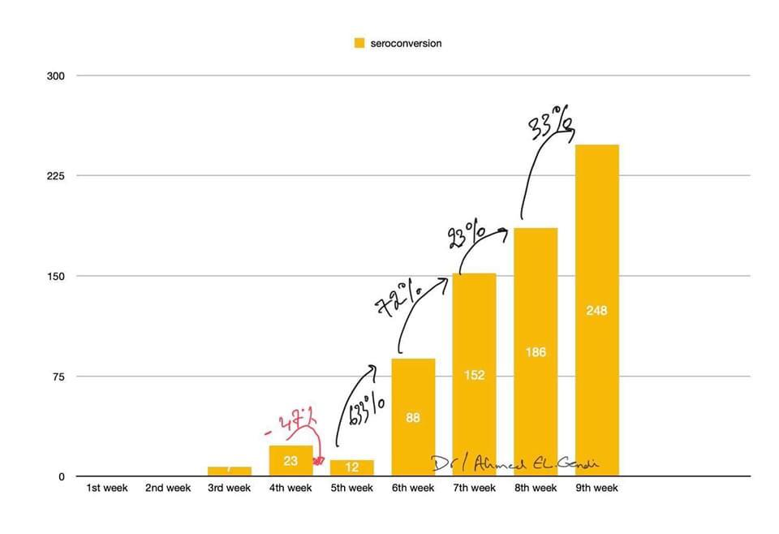

**Referencia :** …………………………….

**Citas**

Las citas de otras obras deben limitarse a las estrictamente necesarias. Las citas breves se incluirán en el texto entre comillas (“ ”) mientras que las citas de más de 30 palabras se colocarán en un párrafo aparte, sangrado respecto al cuerpo principal del texto. No obstante, todas las citas deben ir acompañadas de referencias.

Una cita APA en el texto (también conocida como sistema autor-fecha).consiste en el apellido del autor y el año de publicación. Si está citando una parte específica de una refere ncia , también debe incluir un localizador como un número de página o una marca de tiempo. Por ejemplo: (Smith, 2020, p. 170).

Sin espacios después de las comillas iniciales, ni antes de las comillas finales.

**Cita parentética:** Según una nueva investigación… (Smith, 2020).

| **Tipo de autor** | **Cita Parentética** | **Cita narrativa** |
| --- | --- | --- |
| **Un autor** | (Smith, 2020) | Smith (2020) |
| **Dos autores** | (Smith & Jones, 2020) | Smith and Jones (2020) |
| **Tres o más autores** | (Smith et al., 2020) | Smith et al. (2020) |
| **Organización** | (Scribbr, 2020) | Scribbr (2020) |

**Conclusión**

La conclusión no debe ir numerada.

La conclusión es una parte importante del artículo. Y suele consistir en un párrafo en el que se exponen de forma sencilla y sucinta las ideas y los argumentos principales, uniéndolos todos para ayudar a aclarar la tesis del estudio. La conclusión no introduce nuevas ideas sino que aclara la intención y la importancia del estudio.

**Referencias**) tamaño12) Las referencias deben escribirse en formato APA.

* Coloque la página justo después del cuerpo principal y antes de cualquier apéndice.
* En la página de [referencia](https://www.scribbr.com/?p=5761), enumera todas las referencias citados a lo largo del artículo.
* En la primera línea de la página escribe la etiqueta de sección “Referencias” (en negrita y centrada).En la segunda línea, empieza a enumerar las referencias por orden alfabético.

**Libro impreso (un autor)**

Ejemplo:

Williams, S. (2019). English Grammar: 100 Tragically Common Mistakes and How to Correct

Them. Emeryville, Clifornia: Zephyros Press.

**Libro impreso (dos o tres autores)**

Ejemplo:

Zinato, S., & Pes, A. (2013). Ex-Centric Writing: Essays on Madness in PostcolonialFiction. New Castle: Cambridge Scholars Publishing

**Libro impreso (más de tres autores)**

Ejemplo:

Dym, C.L., Little, P., Orwin, E.J., &Spjut, R.E. (2009). Engineering design: a project-

based introduction (3rd ed). Hoboken, NJ: Wiley.

**Artículos de Revistas**

Ejemplo:

Yildiz, H. (2018) Freedom in Confinement: Women’s Prison Narratives and the

Politics of Possibility, Studies in Contemporary Fiction, 60(2): 143-156

**Libro electrónico**

Ejemplo:

Wear, A. (2000). Knowledge and practice in English medicine. Cambridge: Cambridge

University Press. Retrieved from<http://site.ebrary.com/lib/bham/detail.action?docID=5004608>

**Anexos**

Lista de anexos (si existe): mantenga el mismo formato que las tablas y figuras anteriores.

1. Autor correspondiente :

   *Journal of Languages & Translation* © 2024. Publicado por la Universidad de Chlef, Argelia.

   Este es un artículo abierto bajo licencia CC BY <http://creativecommons.org/licenses/by/4.0/>